Inbjuder till
KM Solo lördagen den 29/9-12

KLASS: KM Solo, segrartid ca: 80 min. (kan ev. bli längre)
BANLÄNGD: enligt banläggarens omdöme
ANMÄLAN: Skall vara ÅMS tillhanda senast tisdagen 25 september. jorgenahl@telia.com
AVGIFT: Ingen startavgift för medlemmar. 200 SEK för övriga = medlemskap för 2012 & 2013.
STÄMPLINGSSYSTEM: Manuellt på startkort
SAMLING: Vid kanothuset kl: 10:00 för avlämning av kajaker, därefter transport i eget fordon till TC.
PARKERING: På anvisad plats. Viktigt: Bussar föranmäls till ÅMS parkeringsansvarig
START: Gemensam start ca: kl. 11:30, efteranmälda startar inte före.
BANA:
1: Hemligt moment
2: MTB-O ca: 30 min
3: Löpning ca: 10 min
4: Paddling ca: 30 min
5: OL ca: 20 min

TERRÄNGBESKRIVNING: Medelsvår, mestadels god framkomlighet, måttlig kupering.
Paddling kommer att ske på Vänern, ev. kommer den att behöva kortas beroende på vind/våg.
PM, START och RESULTAT: publiceras på hemsidan.
I och med anmälan godkänner den tävlande att start och resultatlista publiceras på internet.
OMKL/DUSCH: Utomhus. Tempererat vatten finns ej.
BARNAKTIVITETER: Ev. barnpassning kan ordnas. Föranmälan krävs.
CAMPING/LOGI: Husvagnsuppställning och stugor till uthyrning vid Örnäs camping 0532-17097.
UTRUSTNING SOM KRÄVS: Cykel, skor, kajak, flytväst. Kanadensare är tillåtet men man är själv i den.
Barfota löpning är OK, men inget att rekommendera. Det kan finnas utrustning att låna, men ni får höra av er innan anmälan görs.

HÖJDPROFIL OL: Total stigning 115m...
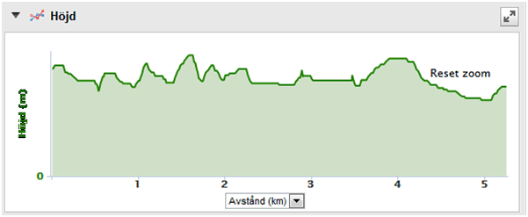

FUNKTIONÄRER:
Tävlingsledare, Bitr. Tävlingsledare, Tävlingskontrollant, Banläggare, Allt-i-allo: Jörgen Åhl 0705411769
Övriga funktionärer: De som vill hjälpa till. Anmäl gärna intresse.
VÄLKOMNA !

PS: Senare på dagen kommer det att bli ÅRSFEST. Mer info kommer. Så boka lördagen den 29 redan nu.

